携手合作 强化学校航空服务专业就业指导
为了进一步加强我校与成都东星航空专修学院航空服务专业的合作办学，2017年11月16日，学校邀请成都东星航空专修学院吴书记一行来我校对2016级和2017级航空服务专业的学生开展了一次就业指导专题会。在会上，首先，学院吴书记向同学们详细介绍了成都东星航空专修学院的发展历程及合作办学取得的辉煌成就，简要介绍了航空服务专业的发展前景，并要求每一位学生认清专业发展形势，明确自己的学习目标，努力提升自己的专业素养，做一位新时代的航空人。其次，学院就业处辜处长重点给全体学生作了精彩的就业宣讲。依托精美的宣讲PPT，她详细介绍了中国航空业强劲的发展势头、学院与国内外多家航空公司友好合作的情况，具体展示了学院毕业学子在西南航空公司、西藏航空公司等全国多家航空公司成功就业的风采，并提出了一名合格航空服务专业学生的具体标准和要求，鼓励大家要以此为范，追求卓越，实现自己航空服务的蓝天梦想！最后，旅游类专业负责人、高级教师王惠全对辜处长的就业宣讲作了精准点评，对同学们提出了新的要求，并希望全体学生再接再厉，共创辉煌。会议由学校招生就业科王康熙科长主持。

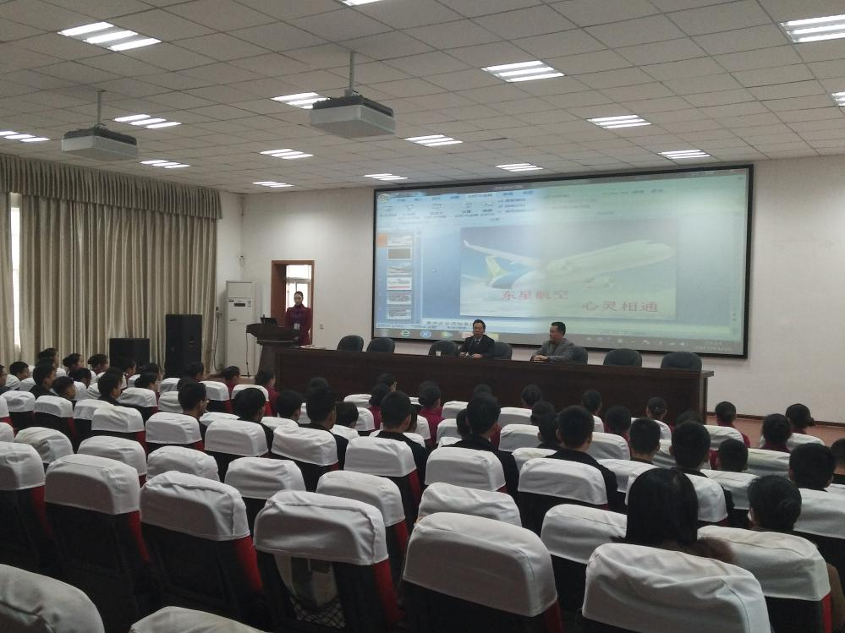
图1：成都东星航空专修学院吴书记讲话
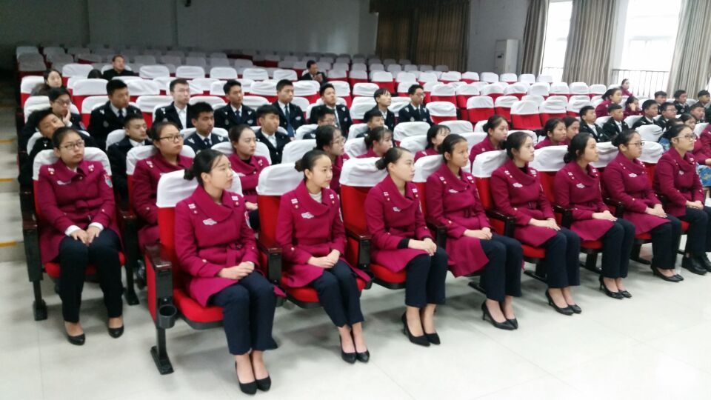

图2：仪态端庄、精神饱满的航空专业学生
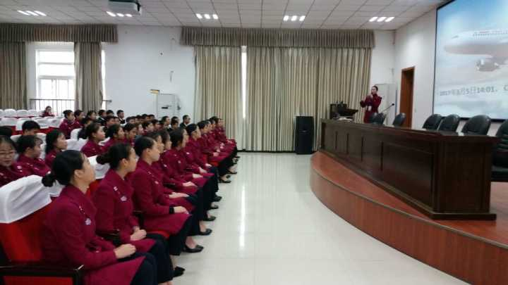
图3：就业处辜处长作精彩的就业指导

